课程名称 JAVA程序设计实验 成绩评定
实验项目名称 String类的正则表达式 指导教师 陈宣
实验项目编号 0806016906 实验项目类型验证型实验地点 DF106
学生姓名 陈曦 学号 2018050150
学院 信息科学技术学院 系 计算机科学 专业计算机科学与技术
实验时间 2019 年10月16 日 下 午～10月16日 午温度 ℃湿度
一 实验目的：
1. 练习使用Java API文档。
2. 学习String类的matches，split，replace等方法中的正则表达式：查看并理解正则表达式的意义，Java中完整的正则表达式在手册java.util.regex.Pattern中详细说明。
二 实验内容与要求
- 国际标准书号ISBN由13位数字组成，分成5段，如978-7-111-50690-4就是一个合法的书号。编程实现：用户输入一个字符串书号，用正则表达式判定书号是否合法。
三 实验代码
import java.util.Scanner;
import java.util.regex.Matcher;
import java.util.regex.Pattern;
public class ISBN {
public static void main(String[] args){
String str;
Scanner input=new Scanner(System.in);
System.out.print("请输入书号:");
str=input.nextLine();
if(A(str))
System.out.print("书名匹配");
else
System.out.print("书名不匹配");
}

public static boolean A(String s)
{
String regex="\\d{3}-\\d{1}-\\d{3}-\\d{5}-\\d{1}";
if(s.matches(regex))
return true;
else
return false;
}
}
四 运行结果
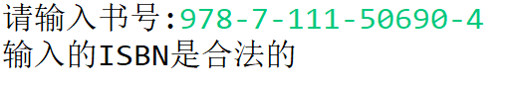
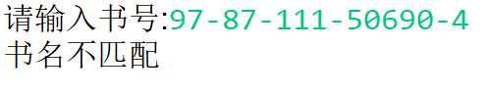
五 实验总结
- 通过本次实验,认识理解并熟悉了regex相关的方法,以及字符串的matchs方法.以及如何深入使用java的API,同时也感受到java类库的丰富,体会到这门对象化语言的强大之处.
- 正则表达式的测试功能强大且适用范围较广,可以用来测试替换文本,提取字符串,测试字符串模式等等.

